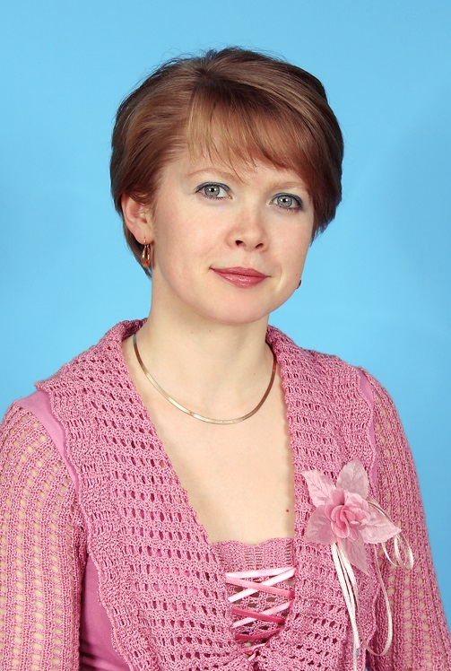
Бурянина Людмила Анатольевна

старший воспитатель
муниципального автономного дошкольного образовательного учреждения общеразвивающего вида детский сад № 10 «Вишенка»
муниципального образования город Новороссийск

Более 30 лет в системе дошкольного образования города Новороссийска.
27 лет в должности старшего воспитателя.
Имеет высшую квалификационную категорию.
Награждена Почетной грамотой министерства образования и науки Российской Федерации.
Имеет благодарность Управления образования города Новороссийска за эффективную и результативную подготовку педагогов к краевому конкурсу «Лучшие педагогические работники ДОО», грамоту Центра развития образования за стабильное, качественное методическое сопровождение педагогов, высокий профессионализм, активную методическую деятельность и значительный вклад в развитие системы дошкольного образования города Новороссийска.
Является членом жюри муниципального этапа Всероссийского конкурса исследовательских работ и творческих проектов «Я-исследователь».
В качестве независимого эксперта участвует в проведении демонстрационного экзамена по стандартам Ворлдскиллс в компетенции «Дошкольное воспитание» в ГБПОУ КК «Новороссийский социально-педагогический колледж».
Руководит городским клубом молодых педагогов «Успех».
Бурянина Л.А. создала условия для повышения профессиональной компетентности педагогического состава ДОО. Под ее руководством педагоги активно участвуют в краевых и городских методических мероприятиях, профессиональных фестивалях и конкурсах. С 2018 года воспитатели неоднократно становились призерами и победителями краевого профессионального конкурса «Лучшие педагогические работники дошкольных образовательных организаций Краснодарского края», призерами муниципального этапа краевого профессионального конкурса «Воспитатель года», «Работаем по новым стандартам», «Мой лучший образовательный проект».
Значительных успехов педагоги МАДОУ №10 достигают в краевых профессиональных конкурсах: в 2023 году воспитатель Земцова Ю.А. стала лауреатом краевого профессионального конкурса «Воспитатель года Кубани», в 2022г. воспитатель Сергеева У.В. - лауреат краевого конкурса «Работает по стандарту», в 2021 году воспитатели Гнездилова М.П. и Клименко Э.И. - лауреаты краевого конкурса проектов «Я-творец!».
Представляет опыт работы педагогического коллектива на краевых методических мероприятиях, организованных ИРО Краснодарского края. Принимает активное участие в работе всероссийских научно-практических конференций, краевых и городских методических семинарах.
Материалы своей профессиональной деятельности Людмила Анатольевна опубликовала в сборниках всероссийских научно-практических конференций «Векторы образования: от традиций к инновациям», журнале «Кубанская школа».
Педагогом изданы сборники методических рекомендаций: «Педагогическая компетентность родителей», «Компетентный родитель-успешный ребенок. Формирование педагогической компетентности родителей в сопровождении детей с художественно-эстетическими способностями» и «Взаимодействие ДОУ и семьи в повышении педагогической компетентности родителей воспитанников с признаками художественно-эстетических способностей», «Методические рекомендации к реализации проекта «Разработка и апробация комплексной модели формирования педагогической компетентности родителей в воспитании дошкольников с признаками художественно-эстетической одаренности».
Бурянина Л.А. пользуется уважением коллег.

